**Escuela N° 48 Prof Ludmila Fontana**

**1er Año E Nombre:**

**Actividades Ingles**

1. **Colorear los lápices con el color que corresponda**

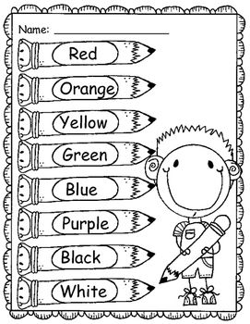

1. **Colorea cada número con el color indicado.**

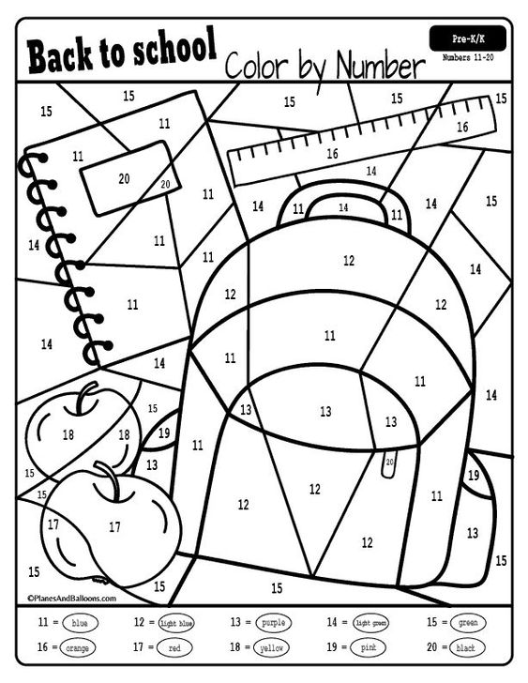

1. **Corta y pega las palabras en el número correspondiente**

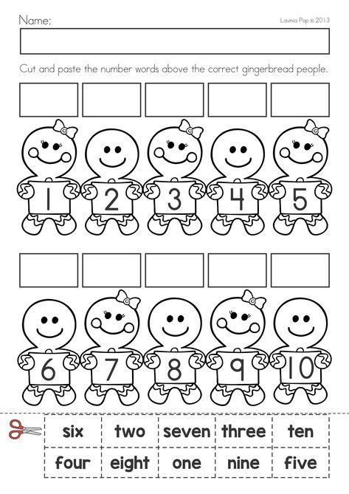

1. **Une el numero al dibujo correspondiente**

